Муниципальное бюджетное дошкольное образовательное учреждение «Детский сад общеразвивающего вида № 45»

Проект
По приобщению к истокам русской народной культуры детей младшего дошкольного возраста «Народные праздники»

Долгосрочный
2018-2019 уч. год

Воспитатели: Дворядкина Г.М.
Тоболкина М.В.

Сергиев Посад
2018-2019 год
Тема проекта: Народные праздники.
Тип проекта: долгосрочный сентябрь 2018 – июнь 2019 года
Участники проекта: дети младшей группы, воспитатели, родители
Актуальность проекта: Интерес и внимание к народному искусству в последнее время в нашей стране еще более возрос. Все чаще говорят о необходимости приобщения детей к истокам русской культуры, о возрождении народных праздников с их традициями. Значение различных форм русского фольклора в образовании дошкольников трудно переоценить. Ведь, приобщая детей к народному творчеству, мы тем самым приобщаем их к истории русского народа, к нравственным общечеловеческим ценностям, которых так не хватает в наше время. Нельзя не отметить роль народной культуры в духовно-нравственном воспитании дошкольников. Наши предки оставили нам воистину неисчерпаемый источник народной мудрости. Немного творчества, выдумки, импровизации и из старых обрядовых народных гуляний получатся замечательные праздники для наших детей. Именно поэтому стало актуальным разработкам проекта «Народные праздники в жизни детей». Для того, чтобы воспитать гармонично развитую личность необходимо с раннего возраста воспитывать в ребёнке познавательные способности, поскольку задачей дошкольной педагогики, особенно в современных условиях является развитие познавательных способностей ребёнка.
Цель проекта: Приобщение к истокам русской народной культуры
Задачи проекта: 1. Формировать у детей устойчивый интерес к народному творчеству, желание знакомиться с разнообразными жанрами фольклора.
2. Активизировать представления детей о народных праздниках, обычаях и традициях русского народа.
3. Развивать воображение, творческие и актерские способности.
4. Воспитывать патриотические чувства, гордость за великую державу.
5. Вовлечь родителей в совместную деятельность по реализации проекта по приобщению детей к истокам русской национальной культуры.
Ожидаемый результат: - устойчивый интерес к культуре русского народа; - знание детьми устного народного творчества, песен.
Организационно-подготовительный этап: - Обоснование актуальности темы, мотивация ее выбора;
- Определение цели и задач проекта;
- Подбор литературы, пособий, атрибутов;
- Обсуждение с родителями детей вопросов, связанных с реализацией проекта.
Реализация проекта
Работа с родителями: 1. Беседа «Нужна ли современным детям народная культура?» сентябрь 2018 г.
2. Участие в праздниках: Посиделки «Осенние вечёрки» октябрь 2018 г.
«Пасхальное развлечение» апрель 2019 г.
3. Выставка творчества «Светлая Пасха» апрель 2019 г.
Работа с детьми: 1.Беседа на тему «Русский народный костюм» сентябрь 2018 г.
2. Разучивание потешек, прибауток, песен, русских народных игр, хороводов сентябрь 2018 - май 2019 г.
3. Досуг Посиделки «Осенние вечёрки» октябрь 2018 г.
4. Разучивание колядок, песен, хороводов, русских народных игр январь 2019 г
5. Досуг-развлечение «Колядки» январь 2019 г.
6. Разучивание песен о Масленице, закличек, весенних хороводов февраль 2019 г.
7. НОД «Масленица дорогая – наша гостьюшка годовая март 2019 г.
8. Досуг-развлечение «Масленица» март 2019 г.
9. Разучивание стихов, сценки «Поварята», «Печем куличи», песни «Я на горку шла», игра-хоровод «Катись яичко!», игра «Перенеси яйцо в ложке» апрель 2019 г.
10. Досуг «Пасхальное развлечение» апрель 2019 г.
11. Разучивание стихов, пословиц, загадок о берёзе, песни «Во поле берёза стояла», народных игр июнь 2019 г.
12. Досуг-развлечение «Праздник русской берёзки» июнь 2019г.
Библиография проекта: - Князева О.Л., Маханева М.Д. Приобщение детей к истокам русской народной культуры.
- Народная культура и традиции: занятия с детьми 3-7илет/ авт.-сост. В.Н. Косарева. – Волгоград: Учитель, 2013. – 166 с.
- Чебан А.Я., Бурлакова Л.Л. Знакомим дошкольников с народной культурой. – М. : ТЦ Сфера, 2012. – 128 с.

Приложение 1. Досуг-развлечение посиделки «Осенние вечёрки»
Под песню «Ты, Россия моя» в исполнении Л. Зыкиной дети входят в зал.
Зал украшен в стиле русской народной избы, родители в русских народных костюмах сидят изображают (прядение, вязание, ремесла и т.д.)
Воспитатель 1. Россия, Россия, края дорогие. Здесь издавна русские люди живут. Они прославляют просторы родные. Раздольные русские песни поют.
Воспитатель 2. В старину долгими зимними вечерами собирались люди в большой избе, пряли, вязали, вышивали, плели корзины и при этом обязательно пели частушки, рассказывали побасенки, сказки. Так веселее было работать, да и быстрее проходил вечер. Молодые люди на этих вечерах учились мудрости.
Родитель 1. Наш досуг порою мелок,
И чего там говорить,
Скучно жить без посиделок
Их бы надо возродить.
Родитель 2. На завалинках, в светелках
Иль на бревнышках каких
Собирались посиделки
Пожилых и молодых.
Родитель 3. При лучине ли сидели
Иль под светлый небосвод
Говорили, песни пели
И водили хоровод.
Воспитатель 1. Ходили, ходили хороводом
Перед всем чесным народом.
Хоровод.
Воспитатель 2. А играли как? В горелки!
Ах горелки хороши.
Словом, эти посиделки
Были праздником души
Игра «Кто позвал?»
Мы зовем тебя, ау!
Ну-ка, глазки закрывай, не робей,
Кто зовет тебя, узнай поскорей!

Воспитатель 1. А какие посиделки без потешек!
Дети.
Катя, Катя маленька
Катенька удаленька,
Пойди, Катя, горенкой,
Топни, Катя, ноженькой,
Хлопни, Катя, в ладушки,
Хороши оладушки:
Горячи, румяны,
С маслицем, сметаной.

Ай качи, качи, качи
Прилетели к нам грачи.
Они сели на ворота
А ворота скрип, скрип,
Не будите у нас Ваню,
Наш Ванюша спит, спит.

Котя, котенька, коток.
Котя, серенький лобок.
Приди котик, ночевать.
Нашу деточку качать.
Уж как я, тебе, коту,
За работу заплачу –
Дам кусок пирога
И кувшин молока.

Как у нашего кота
Шубка очень хороша.
Как у котика усы
Удивительной красы,
Глаза смелые, зубки белые.

Водичка, водичка,
Умой мое личико.
Чтобы глазки блестели,
Чтобы щечки алели,
Чтоб кусался зубок,
Улыбался роток.

Идет коза рогатая,
Идет коза бодатая,
За малыми ребятами.
Ножками топ-топ,
Глазками хлоп-хлоп.
Кто каши не ест,
Молока не пьет,
Забодает, забодает.

Воспитатель 2. Еще откроем вам секрет
Без песни настроения нет.
Песня «В светелке» (воспитатели и родители)
Воспитатель 1. А теперь «Загадки из сундучка»
- Красна девица в темнице, а коса на улице.
- Без окон, без дверей полна горница людей.
- Сидит дед во сто шуб одет, кто его раздевает, тот слёзы проливает.
- Сто одежек и все без застежек.

Воспитатель 2. Вот и славно потрудились.
И пора нам отдохнуть.
На веселых каруселях
Покататься час настал.
Игра «Карусели» (родитель берет ребенка и занимает место на карусели берется рукой за ленточку).
Еле, еле, еле, еле
Закружились карусели,
А потом, потом, потом
Все бегом, бегом, бегом.
Тише, тише, не спешите,
Карусель остановите!
Раз-два, раз-два
Вот и кончилась игра.

Воспитатель 1. Эй, подружки – хохотушки,
Развеселые болтушки!
Воспитатель 2. Эй, ребята – молодцы,
Озорные удальцы!
Вместе. Выходите поплясать
Длинный день скоротать.
Воспитатель 1. Что вы, гости, тут сидите?
Аль плясать вы не хотите?
Воспитатель 2. В круг скорее становитесь,
Крепче за руки беритесь!

Под музыку «Барыня» дети и взрослые танцуют.
Воспитатель 1. Жива традиция, жива!
От поколенья старшего
Важны обряды и слова
Из прошлого из нашего.
Воспитатель 2. И потому принять изволь
Тот, кто пришел на посиделки
На этой праздничной тарелке
Из наших рук пироги.
Чудо, чудо, чудо-печь
Помогла пирог испечь.
Не один и не два
Вышла целая гора!
Воспитатель 1. Не красна изба углами, а красна - пирогами!
Воспитатель 2. Видите, самовар уже пыхтит,
Нам на ушко говорит:
«Пора к столу приглашать,
Гостей чаем угощать!»
Приглашаем в группу на чаепитие.

Приложение 2. Досуг-развлечение «Колядки»
Цель: знакомство с культурой и традициями русского народа, приобщение детей к старинным традициям, воспитание чувства коллективизма, дружбы, радости общения.
Звучит русская народная музыка.
В зал входит Матрёна. Дети друг за другом идут за ней.
Матрёна: Сеем - веем, посеваем,
С Новым годом поздравляем.
На Но вый год, на новое счастье,
Уродись пшеничка, горох, чечевичка.
На поле – копнами,
На столе – пирогами!
С Новым годом, гости дорогие!
Дети садятся на стульчики.
Здравствуйте! Новогодние праздники ещё продолжаются. Зима не только самое долгое время года, но и самое богатое праздниками. Один из них – Новогодние святки.
С чем у нас ассоциируются святки? С зимними радостями: катанием на санях, подарками. Самые короткие дни – и самые длинные ночи. Самые весёлые и шумные праздники - и самые волшебные гадания. Стоит только произнести: «ночь перед Рождеством», « крещенский вечер» - и даже у нас, забывших все или почти все традиции, как будто что-то отзывается в душе, как будто открываются двери в неведомое.
Мы вам покажем, как праздновали в старину Святки колядки на Руси. Праздник начинался в ночь на 7 января, в Рождественскую ночь, а заканчивался 19 января на Крещение. В эти дни ряженые колядовщики ходили по домам, поздравляли всех с Новым годом, желали счастья, здоровья, добра. Пели песни, которые называются колядками и сейчас, то же ходят колядовщики, поздравляют всех с праздником. За весёлые песни, хозяева угощали ряженых, а жадным хозяевам – пели другие песни. Давайте послушаем какие песни пели на колядки!
Слушают песню « Уж как шла коляда»
Хозяйка сидит за столом с самоваром и пирогами рассуждает вслух.
- Какие зимние вечера долгие, длинные, кажется, конца и края им нет. Скорей бы день прибавлялся! Вот помню, как мы с подружками в прошлом году коладовать бегали? Вот веселье-то было!
Матрёна: А давайте ребята мы с вами пойдём на колядки!
Вы все дружно в ряд вставайте и за мною повторяйте.
Дети идут за Матрёной ко двору хозяйки и поют «Колядку»:
Тётенька добренька, пирожка бы сдобненького!
Не режь, не ломай, поскорее подавай!
Печка топится, пирожка то хочется!
Выходит Хозяюшка: Спасибо люди добрые, хорошую колядку спели. А плясать вы умеете, ведь русская пляска всегда была в почёте!
Матрёна: А давайте ребятушки спляшем!
Хоровод под фонограмму ( Ансамбль «Ивана Купала» - Коляда(Ай заинька,Ай серенький…))
Дети рассаживаются на стульчики.
Матрёна: Ой, кто-то к нам ещё в гости идёт! Давайте угадаем?
Глянули в оконце, -
Лежит белое суконце (Снег).

Белый Тихон с неба спихан,
Где пробегает ковром устилает (Снег).

Гуляет в поле, да не конь,
Летает на воле, да не птица (Метель, вьюга).
Загадки о каком времени года?

Выходит Снеговик: Я вот в гости к вам пришел, ещё больше снега принес.
Матрёна: Милости просим Снеговик, мы рады видеть тебя! Обращается к Снеговику: А ты почему такой грустный?
Снеговик: Праздника хочу, веселиться хочу!
Матрёна: Ну, а какой святочный праздник без игр, шуток-прибауток, без весёлых игр и соревнований?
Снеговик: Вот, как раз для соревнований я мешочек со снежками принес. Снежок холодный, ледяной в руке не удержишь. Ты дружок не зевай, а снежок передавай!
Игра «Передай другому снежок» под быструю музыку.
Матрёна: Ох, что-то холод пробирает, надо бы ручки согреть.
Игра «Собери варежки по парам»
Матрёна: Я знаю игру которая называется «Дударь – Дударище»
игра «Дударь – Дударище»
Выбирается Дударь, становится в круг. Вокруг него идёт хоровод и поёт песню:
Дударь, Дударь, Дударище
Старый, старый старичище.
Его под колоду, его под сырую,
Его под гнилую.
- Дударь, Дударь, что болит?
Дудурь паказывает и называет, что у него болит (рука, голова, спина, коленка и т.д.), все кладут руки друг другу на это место и снова начинают ходить по кругу с песней.
Дударь, Дударь, Дударище
Старый, старый старичище….
Когда надоест играть, Дударь говорит: «Выздоровел!»
Хозяйка: Ох, Давно я так не веселилась! Спасибо, что не обошли мой дом! Спасибо за хорошее настроение! Примите от меня угощение!
Всех встречая и хлебом и солью
Приглашаю Вас к застолью!
Матрёна: Вот мы и узнали что-то новое, немного позабытое старинное, но вечное. Узнали, как в старину Рождество, Святки и Колядки отмечали.
Наш праздничный вечер подошёл к концу, но хорошее настроение останется с нами!
Приложение 3. Развлечение «Масленицу встречаем, зиму провожаем!»
Цель: Приобщать детей к традициям русского народа на основе обрядового праздника Масленицы.
Задачи:
- создать условия для формирования познавательного интереса к народной культуре, обычаям, обрядовым праздникам
- способствовать созданию благоприятной эмоциональной обстановки с целью развития творческих способностей детей;
- активизировать знания детей и родителей о русской народной игрушки-матрешки;
Предварительная работа:
- Беседа о традициях масленичной недели, рассматривание иллюстраций, сюжетных картин.
- Беседа о старинных русских словах и выражениях: заигрыши, пиршество, вечёрки.
- Разучивание песен, хороводов, плясок.
- Творческая мастерская «Украшение платка» (аппликация)
- Дидактические игры: «Из чего пекут блины?», «Собери матрешку из частей», «Расположи матрешек по росту».
Материалы: Масленица-матрешка, блины бутафорские, блины настоящие, поднос, тарелки одноразовые 2-3, арка, платки, обруч с лентами, оформление группы, подготовка костюмов совместно с родителями (пошив сарафанов) …
Ход праздника:
ВЕД — Кто не знает, сообщаем!
Сегодня Масленицу мы встречаем!
Зиму провожаем,
Весну закликаем!
Вед. – Масленицу отмечали в конце зимы, чтобы зима не сердилась, ушла «по добру, по здорову» в положенное время русский народ в старину устраивал ей пышные веселые проводы и назвал этот праздничный обряд «масленицей».
А чтобы праздник встретить, что нам нужно?
Дети отвечают: — Веселиться, радоваться, песни петь, хороводы водить!
ВЕД — Сегодня мы будем зиму гнать со двора, звать весну.
ВЕД – Отвечайте, что бывает зимой?
Вьюги да метели?
Дети: Да!
Смех да веселье?
Коньки да салазки?
Цветы «Анютины глазки»?
Снежные горки?
Грибы на пригорке?
Резные снежинки?
Зимние ботинки?
Трескучие морозы?
Красивые розы?
Звонкие капели?
Птичьи трели?
ВЕД – Ребята, Кто нам расскажет ст. о весне, о масленице?
1 ребенок:
Масленица, масленица! Словно солнце катится.
Весну мы долго ждали, от холодов устали,
Будем наедаться, силы набираться!
2 ребенок:
Словно теплые блины все румяны, веселы!
В эту праздничную пору на год запасем задору!
ВЕД – На Масленицу люди всегда веселились, ходили друг к другу в гости, готовили много угощений. Но главным угощением на Масленицу было что? Кто знает?
У Масленицы герой один:
Круглый и вкусный?..
А зовут его…
(Блин)
Песня. «Ой, блины, мой блины» (инсценировка)
Вед. — А с какой начинкой бывают блины?
Дети – С грибами, с капустой, творогом, картошкой…
ВЕД — Ребята, может, мы вместе блины испечём?
Поможете мне тесто сделать?
Дети: — Да!
Пальчиковая игра «Печем блины»
ВЕД — Блины печь — дело сложное!
Наливаем молока в кастрюлю.
Сначала кладём дрожжи – Плюх, плюх, плюх!
Вбиваем яички — Чик-чок, чик-чок, чик-чок!
Сыпем ложками сахар — Раз, два, три! Раз, два, три.
Льём подсолнечное масло – (низким голосом) — буль, буль, буль!
Сыпем муку — шшшшшшшш,
Солим, пробуем, мешаем — (правой рукой, мешаем левой)
Ну вот блины наши уже и жарятся! А нам пора Масленицу звать!
Знаете, кто такая Масленица? Это такая большая кукла из тряпок. Пока Масленица у нас гостит – на дворе зима. А как Масленицу проводим – так весна и начнется!
Давайте звать Масленицу!
Дети кричат- «Мас-ле-ни-ца!»
Вед. — Громче хлопайте в ладошки, в гости к нам пришла Матрёшка!?
Здравствуйте, гости дорогие! А я ведь не просто Матрёшка, я – Масленица!
Под весел. муз. (Фолк-шоу-группа «Колесо» … «Едет…Давай, встречай!») воспитатели вносят Масленицу, обходят с ней по группе, приплясывая, ставят в центре группы). – (Дети хлопают).
– Здравствуй, Масленица! Мы ждали тебя! Давай-ка мы тебя рассмотрим хорошенько!
ВЕД. А хотите узнать, как делают настоящие матрешки?
Дети: Да.
(рассказ воспитателя об истории матрешки)
Вед. А у нашей матрешки есть подружки, выходите девочки, покажите свой веселый танец.
Танец «Мы веселые матрешки. Ладушки, ладушки»
Вед. рассказывает, как можно поиграть с матрешкой.
Конкурс с матрешкой:
«Завяжи платочек» (мамы с девочками)
Вед. — А в нашей матрешке что-то спрятано.
Чем угощают гостей на масленицу?
Загадки.
Льется, а не вода,
Белое, а не снег.
Ешь да пей,
Да гостям налей
И коту не пожалей.
(Молоко.)
Лоснятся у него бока,
Он сотворен из молока,
В нем бывает много дыр,
Все мы очень любим …
(Сыр.)
Белая бочка,
Нет на ней ни сучочка.
Может разбиться,
А может свариться.
(Яйцо.)
Захотели мы поесть,
Напечем их горок шесть,
Наедимся, как слоны.
Очень любим мы …
(Блины.)
ВЕД – Сейчас мы посмотрим, какие вы ловкие да быстрые.
Конкурс «Кто перенесет больше блинов с подноса на свою тарелку»
(2-3 человека, 1 поднос с блинами – на столике, 2-3 пустые тарелки на другом столе) Блины бутафорские. Переносить по одному.
А ещё на масленицу в веселые игры играли.
Игра «КАРУСЕЛИ»
(обруч с лентами)
Еле-еле, еле-еле закружились карусели,
А потом, потом, потом всё бегом, бегом,
Тише, тише – не шумите, карусель остановите.
(повторяется несколько раз в разном темпе)
А сейчас – пара Масленицу провожать, зиму гнать, весну звать!
Что бывает весной.
ВЕД — Сейчас я вас на смекалку проверю. Я буду рассказывать о тех, кто летает и не летает, а вы все внимательно слушайте. На словах «летят, летят», вместе со мной нужно поднимать руки и махать ими как крылышками, или совсем не махать.
Грачи летят, на всю Русь кричат:
Гу-гу-гу, мы несем весну!
Летят, летят, летят!
Пчелы летят, жжужат-гудят:
Жу-жу-жу, медову несем росу!
Летят, летят, летят!
Поросята летят, розовеньки визжат:
Хрю-хрю-хрю, надоело нам в хлеву!
Летят, летят, летят!
Комары летят, во все горло звенят:
Зы-зы-зы, наточим носы!
Летят, летят, летят!
Медведи летят, во все горло рычат:
Ры-ры-ры, не пустим в боры!
Летят, летят, летят!
Ру-Ру-Ру, ручейки текут в нору.
Вед. Приглашает детей и родителей встать в ручеек.
Игра «Ручеек».
«Масленица со двора съезжает» … (Масленицу уносят.)
ВЕД — Вот уж Зимушка проходит,
Белоснежная проходит,
Снег и холод прочь уводит
Весну красную приводит.
ВЕД — Идет матушка-Весна,
Отворяйте ворота!
А теперь, через весеннюю дугу – проходите, милости просим!
Зима кончается – весна начинается!
(Под муз. дети проходят через дугу, в это время ВЕД. произносит):
ВЕД — Пусть нам ярко светит весеннее солнышко!
Пусть оно нас согревает, тепла не жалеет!
Пусть принесет нам радость и здоровье!
Весну красную зовем, скоро лето в гости ждем!
(Дети и родители цепочкой проходят под аркой с цветами и идут к столу)
ВЕД – Ребята, а у нас с вами есть настоящие блины! Их испекли ваши мамы!
МАМА: Ой, сыночки, дочки!
Испекла для вас блиночки.
Блиночки горячи,
Не хотят сидеть в печи.
Блиночки румяны,
С маслицем, сметаной.
Угощайтесь детки!
Ну что, ребята,
Все на Масленице побывали,
Как праздновать ее узнали.
Масленица, прощай!
На тот год приезжай!
А мы с вами будем песни масленичные слушать,
Да блины кушать! (Угощение блинами)

Приложение 4. Пасхальное развлечение
Звучит веселая музыка. Дети вбегают в зал. Встают полукругом.

Воспитатель: Звонко капают капели
Возле нашего окна,
Птицы весело запели –
В гости к нам пришла Весна!!!

Звучит музыка с пением птиц, журчанием воды.
Входит Весна

Весна: Здравствуйте, мои друзья!
К вам пришла на праздник я.
Ваши песни услыхала,
Но туда ли я попала?

Дети: Да

Весна: Ярче вы лучи сияйте
И земельку согревайте
Зеленейте стебельки,
Расцветайте все цветы.
В хоровод скорей вставайте.
Дружно песню запевайте.

Хоровод «веснянка»

Воспитатель: Весна – красна, а мы хотим с тобой поиграть.

Весна: С удовольствием.

Игра «Весна, как дела?»
Дети: Ну, весна, как дела?
Весна: У меня уборка.
Дети: Для чего тебе метла?
Весна: Подметать с пригорка.
Дети: Для чего тебе ручьи?
Весна: Мусор мыть с дорожек.
Дети: Для чего тебе лучи?
Весна: Для уборки тоже.
Все помою , просушу.
Вас я быстро догоню.
(Дети убегают на стульчики. Весна пытается поймать ребят.)

Воспитатель: Весна - красна, что в подарок принесла?

Весна: Светлый праздник – Святую Пасху.

1 ребенок: Повсюду слышен громкий смех
Щебечут птицы звонко
О том, что праздник наступил
Для каждого ребенка!

2 ребенок: Запахло сдобным калачом
У нашего порога
Творожной Пасхой угощусь
Попробую немного

3 ребенок: Возьму я кисточку, гуашь
И потружусь на славу
Раскрашу яйца в разный цвет
Чтоб Пасха засияла.

Весна предлагает детям отгадать загадки на Пасхальную тему:

1.Крепкий круглый пузырёк
Цветом бел, внутри желток.
Курочки его несут,
Расскажите, как зовут. (Яйцо.)

2. Я живу в морской воде,
Нет меня – и быть беде!
Каждый повар уважает
И по вкусу добавляет. (Соль.)

3.Любят пить котята,
Да малые ребята. (Молоко.)

4. Из меня пекут ватрушки,
И оладьи, и блины.
В торты, пироги и плюшки
Положить меня должны. (Мука.)

5.Он на веточке созрел,
Фрукт красив и загорел.
Любят белки грызть его,
Прятать на зиму в дупло. (Орех.)

6. Виноградину сушили,
На солнцепёке положили.
Она от зноя истомилась,
А во что же превратилась? (Изюм.)

Воспитатель: Пасха – святой праздник. Длится он целую неделю. В эти дни люди совершают добрые поступки. На Пасху пекут пасхальные куличи. Вот и наши ребята, знают как их печь.

Поварята выходите
Куличи нам «испеките»

Песня «Я на горку шла»
Я на горку шла, тяжело несла,
Уморилась, уморилась, уморилася.
Знамо дело, уморилась, уморилася.

В решете овса полтора зерна,
Уморилась, уморилась, уморилася.
Знамо дело, уморилась, уморилася.

Я домой пришла, овёс высыпала,
Уморилась, уморилась, уморилася.
Знамо дело, уморилась, уморилася.

Овёс высыпала, мужа выругала,
Аль не видишь, уморилась, уморилася.
Знамо дело, уморилась, уморилася.

Эх, ты, Филюшка-простофилюшка,
Аль не видишь, уморилась, уморилася.
Знамо дело, уморилась, уморилася.

Я блинов напекла, не наелась досыта,
Уморилась, уморилась, уморилася.
Знамо дело, уморилась, уморилася.

Не наелась досыта,
С милым плясать пошла,
Уморилась, уморилась, уморилася.
Знамо дело, уморилась, уморилася.

Я вам пела и плясала,
А теперь совсем устала,
Уморилась, уморилась, уморилася.
Знамо дело, уморилась, уморилася.

Сценка (дети в шапочках поварят)
1. Посмотрите вы на нас
Испечем кулич для вас

2 Вот яйцо и мука.
И немного молока.

1.Меда немножко, положим ложку

2. Вот изюм и курага
И немного творога

Вместе: Месим тесто мы руками,
Убедитесь в этом сами.
Месим улыбаемся.
Мы для вас стараемся.

Воспитатель: Ай да поварята, ай да молодцы. Пасха – весенний праздник. И богат он не только угощениями, но развлечениями.
Песня «Посею лебеду на берегу» (воспитатели и родители)
Посею лебеду на берегу,
Мою крупную рассадушку,
Мою крупную зеленую.
Погорела лебеда без дождя,
Моя крупная рассадушка,
Моя крупная зеленая.
Пошлю казака по воду,
Ни воды нет, ни казаченька,
Ни воды нет, ни казаченька.
Кабы мне да, младой, ворона коня,
Я бы вольная казачка была,
Я бы вольная казачка была.
Скакала, плясала б по лугам,
По зеленым по дубравушкам,
По зеленым по дубравушкам.
С донским, с молодым казаком,
Со удалым добрым молодцем,
Со удалым добрым молодцем.
Раздушечка, казак молодой,
Что не ходишь, что не жалуешь ко мне,
Что не ходишь, что не жалуешь ко мне?

Воспитатель: На праздник водили хороводы да на каруселях катались.
И у нас карусель у ворот,
Прокатиться вас зовет.

Игра «Карусель»(«Карусель из ленточек, закружила деточек…»)

Воспитатель: Весело на карусели покатались.
Вы на стульчики пройдите
И немного отдохните.

Песня мамы и ребенка «_____________________________________________»

А главным символом Пасхи считается – яйцо. Да не простое, а разукрашенное. И назывались они по- разному. Подскажите, как называется яйцо, окрашенное в один цвет? (крашенка)
А если на цветном яйце рисовали пятна, полоски, крапинки другого цвета, как такое яйцо называли? (крапанка)
А если яйца расписывали узорами и сюжетными картинками, как такое яйцо называли? (писанка)
Молодцы. На Пасху не только пели и плясали, но и играли в народные игры и непременно с яйцами. Предлагаю и вам поиграть.

Воспитатель: Весна – красна, а что ты нам в корзинке принесла?

Весна: Разукрашенные яйца, только они все перепутались: крашенки, крапанки, писанки. Помогите мне, пожалуйста.

Воспитатель: Мы с ребятами с удовольствием поможем тебе. И наши мамочки нам тоже помогут.

(3 мамы в фартуках с аппликацией расписанных яиц)
Жили были три хозяйки и раскрашивали они яйца на Пасху. Одна раскрашивала крашенки, вторая – крапанки, а третья – писанки.
Вы на свои яички посмотрите, да своей хозяйке их отнесите.
Раз, два, три-
Яичко хозяюшке отнеси.
(дети по сигналу относят яйца)

Воспитатель: Молодцы, помогли и Весне и хозяюшкам. А хотите еще поиграть.
Свою ловкость покажите,
Яйцо в ложке перенесите.

Игра – аттракцион « Перенеси яйцо в ложке»

Воспитатель: Молодцы, какие вы ловкие.
Шире, шире, шире круг. Музыка зовет.
Всех друзей и подруг в весенний хоровод.
Весна: А вы мамы, что сидите, в круг скорее выходите,
Да игру пасхальную с нами начните.

Игра- хоровод « Катись яичко!»
(Дети встают во внутренний круг, родители во внешний. Воспитатель дает одно яйцо родителям, второе детям. Со словами песенки-считалки дети и родители начинают передавать яйцо по кругу.
Катись, катись яичко,
По нашему кружочку.
Найди, найди, яичко,
Для себя дружочка!
С последним словом передача яйца заканчивается. Те у кого в руках остались яйца выходят в центр круга.
В кружочек выходите,
И вдвоем для нас спляшите!

Воспитатель: Здорово играли! Молодцы!

Весна (звенит в колокольчик): Звенят, звенят колокола весенние
И все надежды в нас проснулись вновь

Воспитатель: Ведь Пасха – это праздник Воскресения,
Пусть с нами будет Вера и Любовь!

Воспитатель: От души повеселились
И немного притомились…
Предлагаем в группу нам пойти и попить чай с пасхальными куличами.

Приложение 5. Фотоотчет
«Осенние вечёрки»
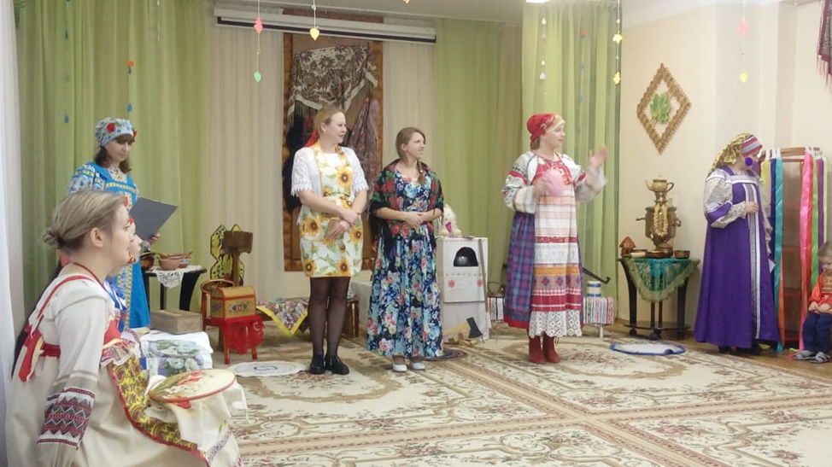

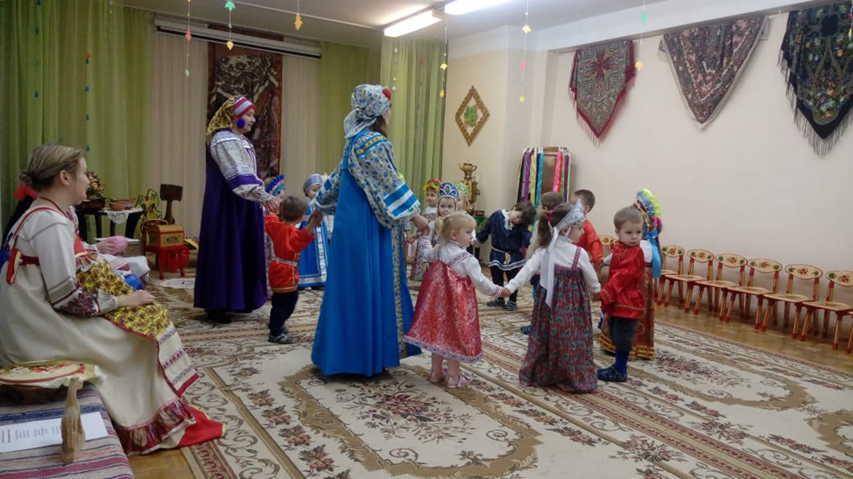

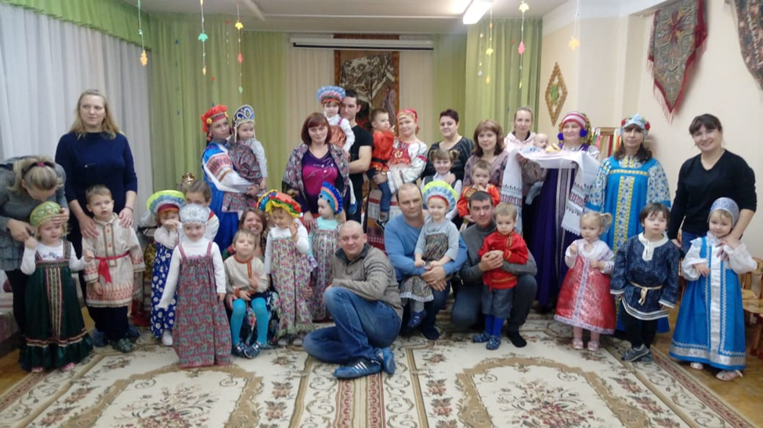

«Колядки»
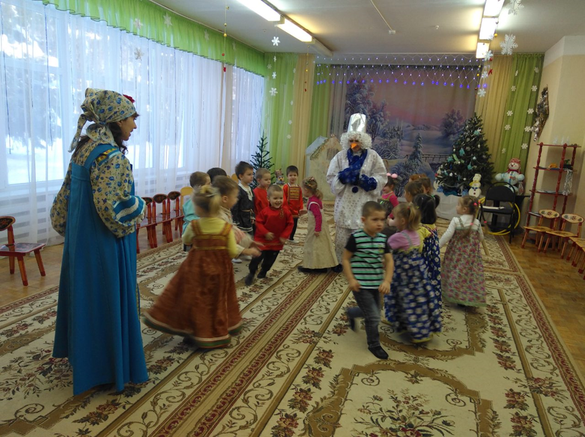

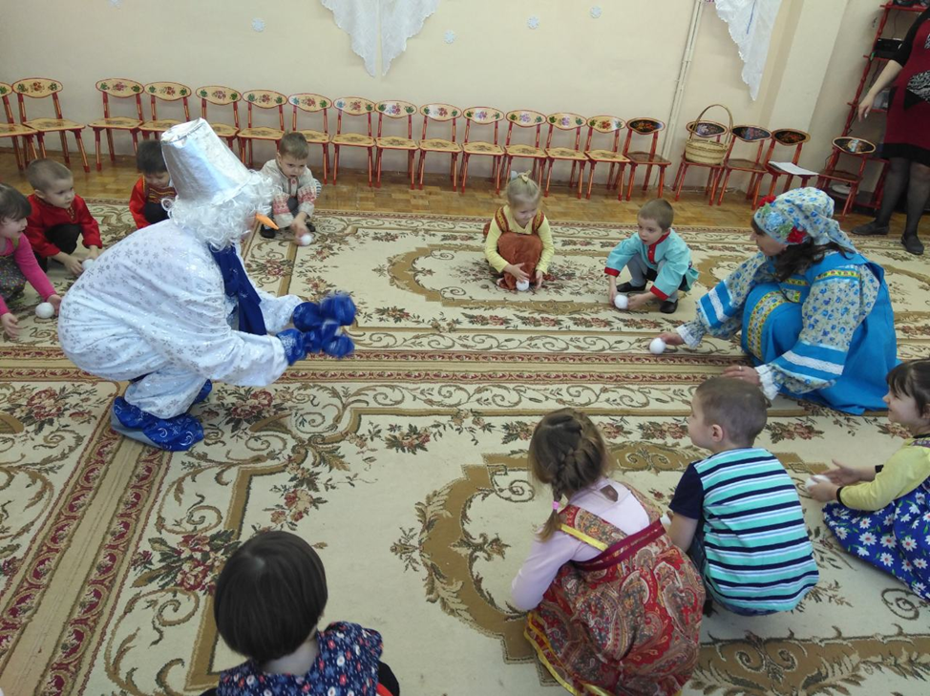

«Масленицу встречаем, зиму провожаем!»
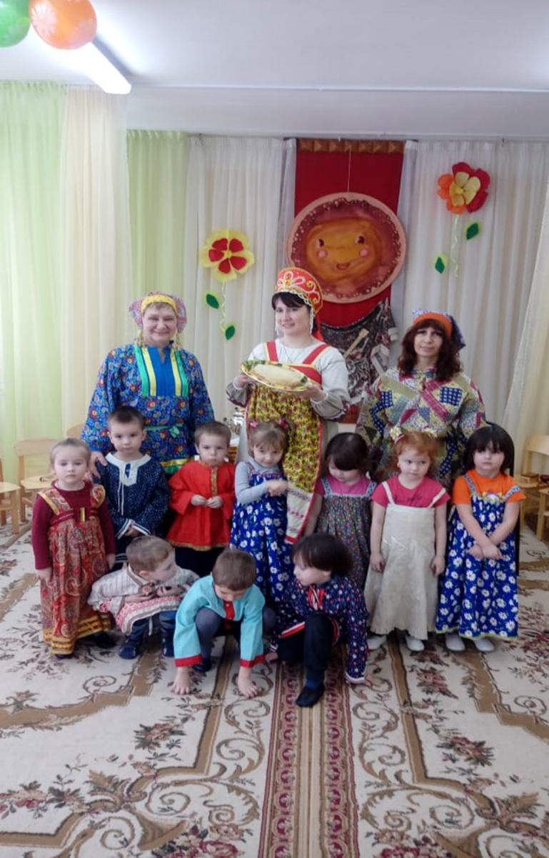
«Пасхальное развлечение»
